單元6 夏季星座與星座故事

一、辨認星座的三項要訣
（一）每個季節找一個辨認星座的適當方向
春秋兩季要往北天看，因為春天北方有北斗七星，秋天北方有仙后座。而夏冬則要往南天看，因為夏天南方有天蠍、人馬兩大指標，冬天則有獵戶座。
（二）利用大星座當指標來尋找小星座
例如，牛郎和旁邊兩顆小星形成一直線，往織女星方向延伸，就可以找到一個小小的三角形，叫做「天箭座」。另外，認星的同好大多有這樣的心得：「有大就有小，有南就有北」的對稱現象，即「一物剋一物」的法則。如銀河右側有一個專門制服天蠍的人馬座、有北斗就有南斗、有大熊就有小熊座、有大犬就有小犬、有飛馬就有小馬座……。
（三）培養豐富的想像力及幻想力
全天的88個星座，都是人類利用想像力繪製而成的，所以在辨識的同時，如果能對神話故事多一份閱讀與了解，然後再發揮豐富的想像力，更能讓觀星增添不少樂趣。

二、介紹夏季星座
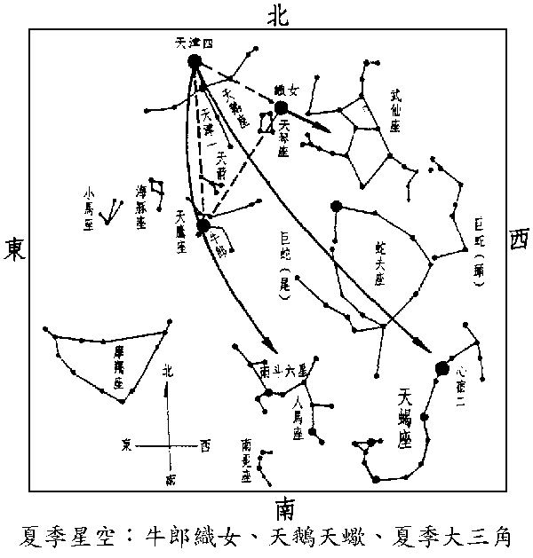
夏季星空最是燦爛，銀河像條白鍊子般蜿蜒在天際，星座之王「天蠍座」。雄據南方天空，而牛郎織女的故事更讓夏夜星空充滿浪漫。
夏夜銀河從南方天空一路向東北方蜿蜒，銀河的南端有個夏季最美的星座「天蠍座」，形狀呈「S」形，也可將之想像成「丁」字型的圖案，天蠍尾巴的勾狀，位在銀河之上，因此也被傳為是姜太公釣魚「離水三寸，願者上鉤」的魚鉤。而天蠍座的α星「心宿二」是一顆紅色的一等星，也是有名的紅巨星，位於蠍子的心臟部位，中國人稱它為「大火」。
人馬座位於天蠍座東方，主要特徵是由六顆星星組成小杓子形狀的「南斗六星」，中國人認為「南斗註生、北斗註死」，所以特別喜歡人馬座，認為多看此星座可延年益壽。同時，人馬座位在銀河系中心，星座裡面有將近20個星雲、星團，更是望遠鏡觀測的焦點。
順著銀河往東北延伸，可找到夏夜另一對主角「織女星」、「牛郎星」，織女為天琴座的α星，是一顆閃爍著青白色光芒的零等星，隔著銀河與織女遙遙相望的是牛郎星，其古星名為「河鼓二」，是天鷹座的α星。織女的胸前有兩顆小星星，而牛郎的左右兩側也各有一顆小星星，分別為「河鼓一」、「河鼓三」，相傳是兩人愛的結晶，中國流傳著一段歌謠：「牛郎東，織女西，牛郎擔子挑兩邊，織女抱子在胸前」，當是辨識牛郎、織女的最佳依據。
組成夏季大三角的三顆亮星，除了牛郎、織女，還有天鵝座的α星「天津四」。天鵝座位於銀河中心，由五顆亮星組成十字架的形狀，又稱為「北十字星座」，中國人則稱之為「平底渡船」，於每年七夕渡織女牛郎過河相會。天津四位於天鵝座的尾巴，是一顆1.3等的白色亮星；而天鵝座的頭部β星「輦道増七」，是一顆非常漂亮的雙星，用望遠鏡觀測下呈現橙色和寶藍色，像是一對燦爛的寶石，非常受到觀測者的喜愛。

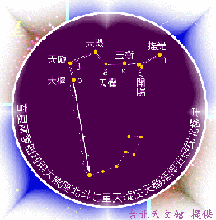
三、觀星辨位~尋找北極星
(一)利用北斗七星：
春夏兩季，面向北方天空可找到杓子形狀的七顆星，即有名的北斗七星，由杓口算起分別為天樞、天璇、天璣、天權、玉衡、開陽、搖光。我們可以利用杓口的天璇往天樞方向延伸五倍的距離，即可找到一顆亮度為二等的北極星。因此天璇、天樞兩顆星被稱為「指極星」。
(二)利用仙后座：
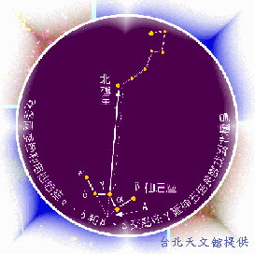
在秋冬兩季的夜晚，北斗七星已西沉隱沒至地平線下，此時就由仙后座來擔起指極星的任務，所以秋夜認星歌訣的開頭是「秋夜北斗靠地平，仙后五星空中昇」。秋冬的夜晚，只要面朝北方，便能看到呈「M」字型的星座圖象，便是仙后座。仙后座主要由五顆亮星所組成，依序分別為王良一、王良四、策星、閣道三、閣道二，由王良一往王良四方向延伸的連線和閣道二往閣道三延伸的連線，會產生一個想像的交點，再由這個交點往策星的方向延伸五倍，亦可找到北極星。
(三)利用秋季四邊形：
順著馬脖子「室宿一」向馬前腳跟「室宿二」延伸出去，和由馬背「壁宿一」往馬腹「壁宿二」的延長線相交於一點，此點即是北極星的所在。
(四)利用夏季大三角的對稱：
連接天津四及織女星，找出此線段的中點，然後由牛郎星往此中點方向延伸一倍的距離，同樣可尋獲北極星。

四、認星歌謠、四季星座指標和四季主要星座
(一)認星歌謠：可採@捕魚歌 @蝸牛與黃鸝鳥 @哆啦A夢 @妹妹背著洋娃娃 @黃梅調@小星星等曲調入歌
<春季星空> | <夏季星空>
北斗春來北天橫，斗口五倍北極星，  大角角宿沿斗柄，接著就是烏鴉星。  春天三角等腰形，腰間暗星室女領，  獅座橫臥於天頂，獅頭諸星反問形。 | 斗柄南指夏夜開，天鵝飛翔銀河在，  天鷹天琴兩邊排，牛郎織女色青白。  順著銀河向南來，天蝎人馬緊相挨，  心宿火紅蝎尾抬，南斗六星照安泰。
<秋季星空> | <冬季星空>
北斗七星隱地平，仙后五星上天庭，  飛馬凌空四邊形，兩旁雙魚皆暗星。  仙女一線引英仙，白羊鯨魚來伴連，  南天寂靜亮星欠，北落師門照其間。 | 獵戶群星霸寒天，腰帶三星一直線，  向西射去金牛眼，往東射去天狼現。  雙子倒立在東邊，御夫北天也耀眼，  冬星輝煌大橢圓，南極老人不易見。
(二)四季星座指標
春 天 大 三 角 | 室女座α、獅子座β、牧夫座α(中名：角宿一、五帝座一、大角)
夏 天 大 三 角 | 天琴座α、天鷹座α、天鵝座α(中名：織女星、牛郎星、天津四)
秋 天 四 邊 形 | 飛馬座α、飛馬座β、飛馬座γ、仙女座α
冬 天 大 三 角 | 獵戶座α、大犬座α、小犬座α(中名：參宿四、天狼、南河三)

(三)四季主要星座
春 季 星 座 | 大熊、小熊、獅子、獵犬、牧夫、天龍、室女、后髮、長蛇
夏 季 星 座 | 天鷹、天琴、天鵝、天龍、武仙、北冕、天蝎、人馬、仙王
秋 季 星 座 | 仙后、仙女、飛馬、英仙、摩羯、寶瓶、雙魚、鯨魚、白羊
冬 季 星 座 | 獵戶、大犬、小犬、金牛、雙子、巨蟹、御夫、天兔、波江
資料來源：
1. 北一女中地球科學學習網站-認識星座與星座盤-認識四季星座：夏季星座http://earth.fg.tp.edu.tw/learn/lookstar/starsum.htm
2.銀河之旅http://www.ydes.ylc.edu.tw/infowww/teach/star/river/htm/movie_index.htm
3.國立台中女子高級中學-中女天文社-許妳一顆星-四季星座http://www4.tcgs.tc.edu.tw/chastro/astro02.htm
4.苗栗縣大坪國小李淑燕老師-遙遊星空-四季星空-夏季星空http://etoe.mlc.edu.tw/materialf/2809/4000.htm；觀星辨位~尋找北極星http://etoe.mlc.edu.tw/materialf/2809/3000.htm；觀星何處去- 辨認星座的三項要訣http://etoe.mlc.edu.tw/materialf/2809/8000.htm

